|  |  |  |  |
| --- | --- | --- | --- |
| DOCENTE | Diana Avella  María Helena Solano | | |
| ESTUDIANTE |  | | |
| CURSO | Primero  101-102 | FECHA ENTREGA |  |
| PRIMERA SEMANA | | | |

**ETICA**

**CATEDRA POR LA PAZ**

1. Colorea las normas que debes cumplir en el colegio.

CLARIDAD COGNITIVA
Las normas en el aula nos ayudan a convivir en compañía de otros, mejoran
nuestras relaciones y hacen d...

1. Leer y colorear

**TIPOS DE FAMILIA**

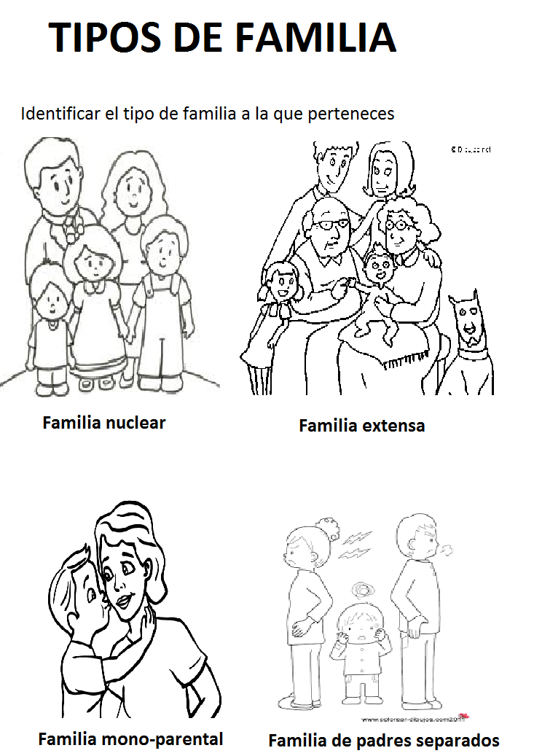

1. Identificar el tipo de familia que tienes y dibujarla.



1. Escribe en cada pétalo un valor que se deba inculcar en la familia.



1. Escribe y dibuja tres actividades que realicen en familia.

## Queridos padres de familia, por favor tener en cuenta los siguientes correos para el envío de las guías:

## 101: María Helena Solano

[**mhsolano@educacionbogota.edu.co**](mailto:mhsolano@educacionbogota.edu.co)

## 102: Diana Avella

## [dmavellar@educacionbogota.edu.co](mailto:dmavellar@educacionbogota.edu.co)